Α′ ΣΥΛΛΟΓΟΣ ΕΚΠΑΙΔΕΥΤΙΚΩΝ Π.Ε. ΠΕΙΡΑΙΑ
“ΡΗΓΑΣ ΦΕΡΑΙΟΣ”
ΤΖΑΒΕΛΛΑ ΚΑΙ ΑΛΕΞΑΝΔΡΟΥ 1 , ΠΕΙΡΑΙΑΣ 18533
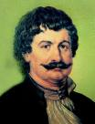
e-mail: info@rigasfereospeiraias.gr http://www.rfp.gr

ΠΕΙΡΑΙΑΣ 29/10/2022, Α.Π: 74

ΠΡΟΣ: ΤΑ ΜΕΛΗ ΤΟΥ ΣΥΛΛΟΓΟΥ

Έκτακτη Γενική Συνέλευση του Συλλόγου,
Πέμπτη 3 Νοεμβρίου 2022, 6 μ.μ., στο 36^{ο} Δ.Σχ. Πειραιά

Συνάδελφοι, συναδέλφισσες,
Την Τετάρτη 9 Νοεμβρίου όλοι οι εργαζόμενοι της χώρας κατεβαίνουμε σε 24ωρη γενική απεργία. Η απεργία αυτή είναι η πρώτη μαζική οργανωμένη απάντηση στο κύμα άγριας ακρίβειας και λιτότητας που πνίγει εδώ και αρκετό διάστημα τα λαϊκά νοικοκυριά, την ώρα που μισθοί και μεροκάματα μένουν σε εξευτελιστικά επίπεδα, ενώ τα εργασιακά δικαιώματα χτυπιούνται βάναυσα απ’ τους κυβερνητικούς νόμους. Μπροστά σε αυτήν κατάσταση ήρθε η ώρα εμείς οι εργαζόμενοι να πούμε «ΔΕΝ ΠΑΕΙ ΑΛΛΟ».
Για την καλύτερη οργάνωση της γενικής απεργίας και για την απαραίτητη συνέχιση του αγώνα σας καλούμε σε Έκτακτη Γενική Συνέλευση την Πέμπτη 3 Νοεμβρίου, στο 36ο Δημοτικό Σχολείο Πειραιά (Τζαβέλλα και Αλεξάνδρου 1, Καστέλλα), στις 6 μ.μ.

ΟΛΟΙ/ΕΣ ΣΤΗΝ ΕΚΤΑΚΤΗ ΓΕΝΙΚΗ ΣΥΝΕΛΕΥΣΗ ΤΟΥ ΣΥΛΛΟΓΟΥ
ΤΗΝ ΠΕΜΠΤΗ 3 ΝΟΕΜΒΡΙΟΥ
ΚΑΙ ΣΤΗ ΓΕΝΙΚΗ ΑΠΕΡΓΙΑ ΣΤΙΣ 9 ΝΟΕΜΒΡΙΟΥ

ΝΑ ΣΤΑΜΑΤΗΣΟΥΜΕ ΤΗ ΛΕΗΛΑΣΙΑ ΤΗΣ ΖΩΗΣ ΚΑΙ ΤΗΣ ΕΡΓΑΣΙΑΣ ΜΑΣ

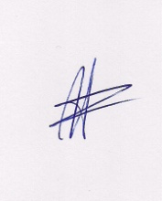  Ο ΠΡΟΕΔΡΟΣ  ΜΑΡΙΟΣ  ΧΑΔΟΥΛΗΣ | 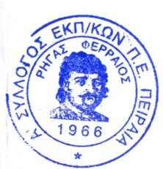ΓΙΑ ΤΟ Δ.Σ. | Ο ΓΕΝ. ΓΡΑΜΜΑΤΕΑΣ  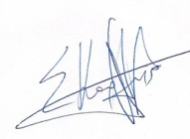  ΣΩΤΗΡΗΣ  ΚΑΡΛΗΣ

